Лабораторная работа №8

Текстовой редактор vi

Захаренко Анастасия Викторовна

Содержание

# Цель работы

Познакомиться с операционной системой Linux. Получить практические навыки рабо- ты с редактором vi, установленным по умолчанию практически во всех дистрибутивах

# Задание

1. Ознакомиться с теоретическим материалом.
2. Ознакомиться с редактором vi.
3. Выполнить упражнения, используя команды vi.

# Теоретическое введение

В большинстве дистрибутивов Linux в качестве текстового редактора по умолчанию устанавливается интерактивный экранный редактор vi (Visual display editor). Редактор vi имеет три режима работы: – командный режим — предназначен для ввода команд редактирования и навигации по редактируемому файлу; – режим вставки — предназначен для ввода содержания редактируемого файла; – режим последней (или командной) строки — используется для записи изменений в файл и выхода из редактора. Для вызова редактора vi необходимо указать команду vi и имя редактируемого файла: vi При этом в случае отсутствия файла с указанным именем будет создан такой файл. Переход в командный режим осуществляется нажатием клавиши Esc . Для выхода из редактора vi необходимо перейти в режим последней строки: находясь в командном режиме, нажать Shift-; (по сути символ : — двоеточие), затем: – набрать символы wq, если перед выходом из редактора требуется записать изменения в файл; – набрать символ q (или q!), если требуется выйти из редактора без сохранения

# Выполнение лабораторной работы

Задание 1. Создание нового файла с использованием vi 1. Создаём каталог с именем ~/work/os/lab06. 2. Переходим во вновь созданный каталог. 3. Вызываем vi и создаем файл hello.sh 1 vi hello.sh 4. Нажимаем клавишу i и вводим следующий текст. 1 #!/bin/bash 2 HELL=Hello 3 function hello { 4 LOCAL HELLO=World 5 echo $HELLO 6 } 7 echo $HELLO 8 hello 5. Нажимаем клавишу Esc для перехода в командный режим после завершения ввода текста. 6. Нажимаем “:” для перехода в режим последней строки и внизу вашего экрана появится приглашение в виде двоеточия. 7. Нажимаем w (записать) и q (выйти), а затем клавишу Enter для сохранения нашего текста и завершения работы. 8. Сделаем файл исполняемым

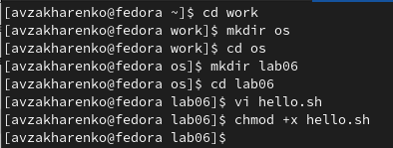

выполнение

Задание 2. Редактирование существующего файла 1. Вызываем vi на редактирование файла 2. Установим курсор в конец слова HELL второй строки. 3. Перейдем в режим вставки и заменим на HELLO. 4. Установим курсор на четвертую строку и сотрем слово LOCAL. 5. Перейдем в режим вставки и наберем следующий текст: local 6. Установим курсор на последней строке файла. Вставим после неё строку, содержащую следующий текст: echo $HELLO 7. Удалим последнюю строку. 9. Введем команду отмены изменений u для отмены последней команды.

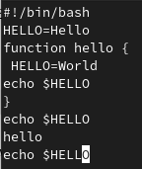

текст

1. Введите символ : для перехода в режим последней строки. Запишите произведённые изменения и выйдите из vi

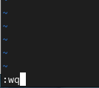

wq

1. Введите символ : для перехода в режим последней строки. Запишите произведённые изменения и выйдите из vi



wq

# Выводы

Я познакомилась с операционной системой Linux. Получла практические навыки рабо- ты с редактором vi, установленным по умолчанию практически во всех дистрибутивах

# Список литературы